

proyecto biblioteca



17 de mayo de 2016

# Introducción

El objetivo de este documento es especificar el diseño de un sistema para la biblioteca “Lic. Javier Juárez Sánchez” con el cual más alumnos utilicen los recursos documentales de las bibliotecas universitarias, además de que estén contabilizados los recursos bibliotecarios.

-Miembros del equipo:

Abraham herrera Rodríguez, Francisco Miranda Carreño, Ehecatl Said Cortina Gamboa.

Contenido

Introducción 1

Métodos usados para la obtención de la información: 1

Situación actual: 2

Modelos de Casos de uso: 2

Descripción de casos de uso: 3

Modelo E-R: 26

Modelo de casos de uso: 27

Modelo de dominio: 28

Prototipos y diagramas de actividad 29

Conclusiones: 46

# Métodos usados para la obtención de la información:

Los métodos que se usaron para obtener dicha información para la elaboración de estos diagramas y documento de especificación son: la información obtenida a partir del documento de la biblioteca proporcionado por la facultad de estadística en informática, además de entrevistar al encargado de la biblioteca de la facultad antes mencionada, tambien se entrevistó a algunos bibliotecarios para obtener información acerca del ordenamiento de los recursos mismos.

Este documento está dividido en distintas secciones las cuales son

# Situación actual:

Actualmente gran parte de los alumnos de las licenciaturas de la facultad de estadística e informática así como también los profesores de estas no utilizan los recursos documentales de La Biblioteca de la Unidad Académica de Economía, Estadística e Informática (BUAEEI).

Por otro lado, se desea incrementar los índices con los que es evaluada la BUAEEI, específicamente los que caen en las categorías de Colección documental y Servicios.

# Modelos de Casos de uso:

# Descripción de casos de uso:

|  |  |
| --- | --- |
| **­­ID:** | CU-1 |
| **Nombre:** | Registrar Usuario |
| **Autor(es):** | Francisco Miranda, Renato Vargas, Abraham Herrera, Ehecatl Cortina |
| **Fecha de creación:** | 14/04/2016 |
| **Fecha de actualización:** | 17/02/2016 |
| **Actor(es):** | Bibliotecario, Administrador. |
| **Descripción:** | El administrador de la biblioteca o el bibliotecario podrá registrar nuevos usuarios en el sistema de la biblioteca, o en su defecto podrá actualizar los datos de los usuarios ya existentes cuando quieran renovar sus derechos en la biblioteca cada semestre. |
| **Precondiciones:** | Pre-1. El administrador o el bibliotecario deben estar registrados en el sistema. |
| **Flujo Normal:** | **1.0 Registrar un usuario.**   1. El bibliotecario da clic en el apartado “Registrar nuevo usuario”. 2. El sistema muestra la pantalla de registrar usuario”. 3. El bibliotecario selecciona el tipo de usuario a registrar (licenciatura o maestría), ingresa los datos requeridos para el registro como nombre, carrera, semestre que cursa, matricula, dirección, teléfono, correo electrónico, facultad a la que pertenece. 4. El bibliotecario seleccionara el botón de registrar datos para guardar la información ingresada. 5. El sistema guardara la información recién enviada. 6. El sistema enviará un cuadro donde confirmara que los nuevos datos han sido ingresados al sistema. |
| **Flujos Alternos:** | **1.1 Editar datos del usuario**   1. El bibliotecario da clic en el apartado “Registrar usuario”. 2. El sistema despliega la pantalla de registrar usuarios. 3. El bibliotecario selecciona la opción de buscar usuario. 4. El sistema despliega la pantalla de búsqueda de usuarios. 5. El bibliotecario ingresa los datos requeridos para la búsqueda del usuario. 6. El sistema después de encontrar al alumno ya registrado, se abrirá la pantalla con sus datos ya almacenados. 7. El bibliotecario da clic en el apartado “editar datos del Usuario”. 8. El sistema habilitara la opción editar datos del usuario. 9. El bibliotecario podrá editar los campos ya registrados de los datos. 10. El bibliotecario le dará clic a “Registrar datos”. 11. El sistema guardara los nuevos datos recién ingresados. 12. El sistema mandara una ventana donde dirá que los datos han sido registrados, satisfactoriamente. |
| **Excepciones:** | No hay. |
| **Poscondiciones:** | Pos-1. El usuario ya será visible en el sistema.  Pos-2. Los usuarios ya podrán pedir prestado algún recurso bibliotecario. |
| **Entradas:** | Datos del usuario (nombre, facultad, matricula, dirección, teléfono, correo electrónico y semestre actual). |
| **Salidas:** | Mensaje de confirmación (Los datos han sido registrados satisfactoriamente). |
| **Disparador:** | El usuario quiere registrarse en el sistema de la biblioteca para poder obtener estos derechos. |
| **Incluye:**  **(relación Include)** |  |
| **Extiende:**  **(relación Extend)** |  |
| **Prioridad:** | Alta |

|  |  |
| --- | --- |
| **­­ID:** | CU-2 |
| **Nombre:** | Dar de baja usuario |
| **Autor(es):** | Francisco Miranda, Renato Vargas, Abraham Herrera, Ehecatl Cortina |
| **Fecha de creación:** | 14/04/2016 |
| **Fecha de actualización:** | 18/02/2016 |
| **Actor(es):** | Bibliotecario |
| **Descripción:** | El bibliotecario podrá eliminar los registros de los usuarios que han permanecidos inactivos, que han rebasado las multas o que han cumplido demás infracciones en la biblioteca. |
| **Disparador:** | Se dará de baja los derechos y se cambiara el estado del usuario de activo a inactivo. |
| **Precondiciones:** | Pre-1. El usuario debe estar registrado en el sistema. |
| **Flujo Normal:** | **2.0 Dar de baja usuario.**   1. El bibliotecario da clic en el apartado “Dar de baja un usuario”. 2. El sistema despliega una pantalla de búsqueda donde pedirá que el administrador ingrese algunos de los 3 campos posibles (nombre, matricula o correo electrónico). 3. El sistema regresa las coincidencias encontradas, mostrando los estudiantes y todos sus datos correspondientes. 4. El bibliotecario seleccionara marcando el checkbox de los datos para corroborar los datos a inhabilitar. 5. El sistema enviara un cuadro donde confirmara para inhabilitar los datos del usuario seleccionado. 6. El sistema inhabilitara todos los datos seleccionados y regresara al administrador al menú principal. |
| **Flujos Alternos:** | **2.0 Suspender Dar de baja usuario.**   1. El bibliotecario da clic en el apartado “Dar de baja un usuario”. 2. El sistema despliega una pantalla de búsqueda donde pedirá que el administrador ingrese algunos de los 3 campos posibles (nombre, matricula o correo electrónico). 3. El sistema regresa las coincidencias encontradas, mostrando los estudiantes y todos sus datos correspondientes. 4. El bibliotecario seleccionara marcando el checkbox de los datos para corroborar los datos a inhabilitar. 5. El bibliotecario deselecciona los datos y intenta cerrar la ventana de dar de baja usuario. 6. El sistema enviara un cuadro donde confirmara si desea salir al menú principal, advirtiendo que no se modificara nada. 7. El bibliotecario presiona el botón aceptar. 8. El sistema no modificara los datos seleccionados y regresara al administrador al menú principal. |
| **Excepciones:** | No hay coincidencias o los datos no están en la base de datos. |
| **Poscondiciones:** | Pos-1. El usuario tendrá un mensaje de inactivo y los datos ya no serán visibles. |
| **Entradas:** | Datos del usuario para su búsqueda como puede ser: (nombre, matricula, correo electrónico). |
| **Salidas:** | Mensaje de confirmación (Los datos han sido eliminados satisfactoriamente). |
| **Incluye:**  **(relación Include)** |  |
| **Extiende:**  **(relación Extend)** |  |
| **Prioridad:** | Alta |

|  |  |
| --- | --- |
| **­­ID:** | CU-3 |
| **Nombre:** | Buscar usuario |
| **Autor(es):** | Francisco Miranda, Renato Vargas, Abraham Herrera, Ehecatl Cortina |
| **Fecha de creación:** | 14/04/2016 |
| **Fecha de actualización:** | 18/02/2016 |
| **Actor(es):** | Administrador, bibliotecario, |
| **Disparador:** | Se quieren consultar los datos de un usuario registrado en la base de datos. |
| **Descripción:** | Bibliotecario o Administrador podrán buscar los datos de otro o del mismo usuario registrado en la base de datos, así como desplegara todos los datos registrados, así como libros prestados y/o multas que tenga adeudadas. |
| **Precondiciones:** | Pre-1. El usuario debe estar registrado en la base de datos y debe estar activo o tener sus datos actualizados. |
| **Flujo Normal:** | **3.0 Buscar un usuario.**   1. Bibliotecario o administrador podrá dar clic en el apartado de usuarios y selecciona “Buscar un usuario”. 2. El sistema despliega una pantalla de búsqueda donde pedirá que el administrador o el bibliotecario ingrese algunos de los 3 campos posibles (nombre, matricula o correo electrónico). 3. El bibliotecario o el administrador ingresa los datos necesarios. 4. El sistema regresa las coincidencias encontradas de los estudiantes, mostrando los datos correspondientes, libros prestados y multas que adeude. 5. El sistema habilitara un botón por si el usuario desea realizar otra búsqueda. |
| **Flujos Alternos:** | No hay. |
| **Excepciones:** | No hay coincidencias o los datos no son válidos. |
| **Poscondiciones:** | Pos-1. Los datos serán visibles en pantalla. |
| **Entradas:** | Datos del usuario para su búsqueda como puede ser: (nombre, matricula, correo electrónico). |
| **Salidas:** | Los datos del usuario, así como multas y libros prestados serán visibles en pantalla. |
| **Incluye:**  **(relación Include)** |  |
| **Extiende:**  **(relación Extend)** |  |
| **Prioridad:** | Alta |

|  |  |
| --- | --- |
| **­­ID:** | CU-4 |
| **Nombre:** | Realizar Consultas de multas |
| **Autor(es):** | Francisco Miranda, Renato Vargas, Abraham Herrera, Ehecatl Cortina |
| **Fecha de creación:** | 14/04/2016 |
| **Fecha de actualización:** | 18/02/2016 |
| **Actor(es):** | Administrador, bibliotecario, usuario. |
| **Disparador:** | Buscar un usuario en la base de datos. |
| **Descripción:** | Administrador, bibliotecario, o el usuario podrán consultar las multas que tenga algún usuario por retardos en entrega de uno o varios libros o por pérdidas de algún libro (extravió). |
| **Precondiciones:** | Pre-1. La multa debe estar registrada en el sistema.  Pre-2. El usuario debe estar registrado en el sistema. |
| **Flujo Normal:** | **4.0 Consultar multa.**   1. El bibliotecario o administrador que esté usando el sistema debe dirigirse al apartado que diga usuarios, y de ahí al de consultar multas. 2. El sistema despliega una pantalla de búsqueda donde pedirá que el usuario ingrese datos de la búsqueda (nombre, matricula). 3. El bibliotecario o administrador ingresa los datos requeridos. 4. El sistema regresa las coincidencias encontradas, mostrando los datos de las multas adeudas, así como las fechas de los libros que se registraron como multas a partir de esto. 5. El sistema habilita el botón de “hacer otra búsqueda”. |
| **Flujos Alternos:** | **4.1 No hay multas encontradas.**   1. El bibliotecario o administrador que esté usando el sistema debe dirigirse al apartado que diga usuarios, y de ahí al de consultar multas. 2. El sistema despliega una pantalla de búsqueda donde pedirá que el usuario ingrese datos de la búsqueda (nombre, matricula). 3. El bibliotecario o administrador ingresa los datos requeridos. 4. El sistema no encuentra datos de multas regresara un mensaje de” no hay multas adeudas para este usuario”. 5. El sistema habilita el botón de “hacer otra búsqueda”. |
| **Excepciones:** | El sistema perdió la conexión al servidor. |
| **Poscondiciones:** | Pos-1. Las multas o infracciones que cometió podrán verse en cualquier momento. |
| **Entradas:** | Datos del usuario para su búsqueda: (nombre, matricula). |
| **Salidas:** | Datos de multas del usuario en pantalla. |
| **Incluye:**  **(relación Include)** |  |
| **Extiende:**  **(relación Extend)** |  |
| **Prioridad:** | Alta |

|  |  |
| --- | --- |
| **­­ID:** | CU-5 |
| **Nombre:** | Actualizar Usuario |
| **Autor(es):** | Francisco Miranda, Renato Vargas, Abraham Herrera, Ehecatl Cortina |
| **Fecha de creación:** | 14/04/2016 |
| **Disparador** | Renovar derechos bibliotecarios. |
| **Fecha de actualización:** | 17/02/2016 |
| **Actor(es):** | bibliotecario |
| **Descripción:** | El bibliotecario podrá registrar nuevos usuarios en el sistema de la biblioteca, o en su defecto podrá actualizar los datos de los usuarios ya existentes cuando quieran renovar sus derechos en la biblioteca cada semestre. |
| **Precondiciones:** | Pre-1. El administrador o el bibliotecario deben estar registrados en el sistema.  Pre-2. El usuario a actualizar sus datos debe estar registrado en el sistema. |
| **Flujo Normal:** | 1. **Actualizar datos del usuario** 2. El administrador o el bibliotecario da clic en el apartado “Registrar usuario” 3. El administrador o el bibliotecario da clic en el apartado “Actualizar datos del Usuario” 4. El sistema busca los datos ya almacenados, después de encontrar al alumno ya registrado en el sistema, se abrirá la pantalla con sus datos ya registrados. 5. El sistema habilitara la opción actualizar datos del usuario. 6. El administrador o el bibliotecario podrá editar los campos ya registrados de los datos y registrar nuevos datos según sea necesario. 7. El administrador o el bibliotecario le dará clic a “Registrar datos”. 8. El sistema mandara una ventana donde dirá que los datos han sido actualizados, satisfactoriamente. |
| **Flujos Alternos:** |  |
| **Excepciones:** | El usuario ya estaba activo. |
| **Poscondiciones:** | Pos-1. El usuario ya será visible en el sistema.  Pos-2. Los usuarios ya podrán pedir prestado algún recurso bibliotecario. |
| **Entradas:** | Datos del usuario (nombre, facultad, matricula, dirección, teléfono, correo electrónico y semestre actual). |
| **Salidas:** | Mensaje de confirmación (Los datos han sido registrados satisfactoriamente). |
| **Disparador:** | El usuario quiere registrarse en el sistema de la biblioteca para poder obtener estos derechos. |
| **Incluye:**  **(relación Include)** |  |
| **Extiende:**  **(relación Extend)** |  |
| **Prioridad:** | Alta |

|  |  |
| --- | --- |
| **­­ID:** | CU-06 |
| **Nombre:** | Reseñar recurso |
| **Autor(es):** | Francisco Miranda, Renato Vargas, Abraham Herrera, Ehecatl Cortina |
| **Fecha de creación:** | 19/04/16 |
| **Fecha de actualización:** | 21/04/16 |
| **Actor(es):** | Usuario biblioteca |
| **Descripción:** | El Usuario biblioteca realizara una retroalimentación de un recurso. |
| **Disparador** | El Usuario biblioteca ingresa al sistema su usuario dentro del sistema para dar opinión sobre el recurso de la biblioteca le fue prestado. |
| **Precondiciones:** | El Usuario biblioteca debe estar autenticado  El recurso debe estar dado de alta en el sistema |
| **Flujo Normal:** | **1.0 reseñar recurso biblotecario**   1. Buscar el recurso en la base de datos 2. recurso fue encontrado en la base de datos 3. El estudiante realiza y confirma un comentario acerca de que le pareció el recurso prestado. 4. El sistema confirma el comentario con una ventana de confirmacion |
| **Flujos Alternos:** | 1. El estudiante decide no hacer un comentario del libro prestado. |
| **Excepciones:** | Pierde conexión a internet  Sistema Marisol envía un mensaje de aviso al usuario diciéndole que se perdió la conexión a internet |
| **Poscondiciones:** | Se crea una nueva reseña |
| **Entradas:** | Texto de la reseña escrita. |
| **Salidas:** | Mensaje del Sistema al usuario que la reseña ya fue almacenada. |
| **Incluye:**  **(relación Include)** |  |
| **Extiende:**  **(relación Extend)** |  |
| **Prioridad:** | Alta |

|  |  |
| --- | --- |
| **­­ID:** | CU-07 |
| **Nombre:** | Reservar recurso. |
| **Autor(es):** | Francisco Miranda, Renato Vargas, Abraham Herrera, Ehecatl Cortina |
| **Fecha de creación:** | 19/04/16 |
| **Fecha de actualización:** | 23/04/16 |
| **Actor(es):** | Estudiante. |
| **Descripción:** | El estudiante reserva una copia de algun recurso que necesite para cuando este este disponible o para que sea proporcionado a el cuando acuda a recogerto |
| **Disparador** | El estudiante necesita un recurso especifico en la biblioteca pero no se encuentra cerca de esta. |
| **Precondiciones:** | **Pre1-**El estudiante tenga un usuario recgistrado en la biblioteca.  **pre2-**El recurso que se busca este dado de alta en la biblioteca |
| **Flujo Normal:** | **1.0 reservar recurso biblotecario**   1. El estudiante ingresa a su usuario en el sistema. 2. Busca el recurso que desea reservar. 3. El recurso es almacenado en el apartado “recurso reservados”. |
| **Flujos Alternos:** | **1.1 reservar recurso biblotecario**   1. El estudiante ingresa a su usuario en el sistema. 2. Busca el libro que desea reservar. 3. El sistema arroja un mensaje al estudiante donde no se encontro el libro que se buscaba reservar. |
| **Excepciones:** | Estudiante con multas acumuladas no puede realizar reservas. |
| **Poscondiciones:** | El estudiante recoja el libro reservado en un plazo de 3 dias. |
| **Entradas:** | Nombre o otro metodo identificador del libro que busca reservar el estudiante. |
| **Salidas:** | Confirmacion de la reserva del libro para el estudiante. |
| **Incluye:**  **(relación Include)** |  |
| **Extiende:**  **(relación Extend)** |  |
| **Prioridad:** | Alta |

|  |  |
| --- | --- |
| **­­ID:** | CU-08 |
| **Nombre:** | Administrar lista de lectura. |
| **Autor(es):** | Francisco Miranda, Renato Vargas, Abraham Herrera, Ehecatl Cortina |
| **Fecha de creación:** | 19/04/16 |
| **Fecha de actualización:** | 23/04/16 |
| **Actor(es):** | Estudiante. |
| **Descripción:** | El estudiante realiza una lista de futuros libros que planea retirar de la biblioteca. |
| **Disparador** | El alumno realizar una lista de lectura de los libros que utilizara a lo largo del semestre o que le interesen leer. |
| **Precondiciones:** | **Pre1-**El estudiante tenga un usuario registrado en la biblioteca.  **Pre2-**El libro debe estar dado de alta en la biblioteca |
| **Flujo Normal:** | **Agregar libro a lista de lectura**   1. el estudiante busca el libro que desea agregar a la lista de lectura 2. el sistema muestra el libro que el estudiante busco 3. el estudiante selecciona “agregar a lista de lectura” 4. el sistema muestra el mensaje ”agregado correctamente”   **Eliminar libro de lista de lectura**   1. el estudiante ingresa a su lista de lectura con algún elemento ingresado 2. el estudiante selecciona el libro que desea eliminar de la lista de lectura 3. en el libro selecciona la opción “eliminar de la lista” 4. el sistema muestra un mensaje “eliminado correctamente” |
| **Flujos Alternos:** |  |
| **Excepciones:** | El libro no esta dado de alta en la base de datos  El estudiante no tiene un usuario en la biblioteca |
| **Poscondiciones:** |  |
| **Entradas:** | Nombre o otro metodo identificador del libro que busca ingresar en la lista de lectura del estudiante. |
| **Salidas:** | Una lista con los libros que el estudiante quiere o leera en un futuro. |
| **Incluye:**  **(relación Include)** |  |
| **Extiende:**  **(relación Extend)** |  |
| **Prioridad:** | Alta |

|  |  |
| --- | --- |
| **­­ID:** | CU-09 |
| **Nombre:** | Consultar ficha bibliografica |
| **Autor(es):** | Francisco Miranda, Renato Vargas, Abraham Herrera, Ehecatl Cortina |
| **Fecha de creación:** | 19/04/16 |
| **Fecha de actualización:** | 24/04/16 |
| **Actor(es):** | Estudiante. |
| **Descripción:** | Se muestra la ficha bibliografica del libro que el estudiante este buscando. |
| **Disparador** | El estudiante necesita saber la ficha bibliografica de un libro. |
| **Precondiciones:** | **Pre1-**El estudiante tenga un usuario registrado en la biblioteca.  **Pre2-**El estudiante debe saber almenos un parametro de busqueda para el libro del cual quiere ver la ficha bibliografica |
| **Flujo Normal:** | **1.0 consultar ficha bibliografica**   1. El estudiante ingresa a la base de datos de los libros de la biblioteca. 2. El alumno encuentra el libro que esta buscando. 3. El alumno selecciona la opcion “ver ficha bibliografica” en la pagina del libro encontrado. 4. La ficha bibliografica del libro es mostrada en pantalla |
| **Flujos Alternos:** | 1. El estudiante ingresa a la base de datos de los libros de la biblioteca. 2. El libro no se encuentra en la base de datos de la biblioteca. 3. El alumno termina su seccion en el sistema. |
| **Excepciones:** |  |
| **Poscondiciones:** |  |
| **Entradas:** | Nombre o otro metodo identificador del libro que busca ingresar en la lista de lectura del estudiante. |
| **Salidas:** | Ficha bibliografica del libro buscado. |
| **Incluye:**  **(relación Include)** |  |
| **Extiende:**  **(relación Extend)** |  |
| **Prioridad:** | Alta |

|  |  |
| --- | --- |
| **­­ID:** | CU-10 |
| **Nombre:** | Dar de alta Recurso |
| **Autor(es):** | Francisco Miranda, Renato Vargas, Abraham Herrera, Ehecatl Cortina |
| **Fecha de creación:** | 14/04/2016 |
| **Fecha de actualización:** | 22/04/2016 |
| **Actor(es):** | Bibliotecario |
| **Disparador** | Un nuevo recurso ha sido adquirido y se desea que este esté disponible en el catálogo de la universidad para ser prestado. |
| **Descripción:** | Como lo indica su nombre, este caso de uso le permitirá al bibliotecario llevar acabo el registro de un nuevo material adquirido por la escuela. Una vez que este nuevo recurso sea registrado por el bibliotecario este material se encontrara en el sistema y podrá ser alquilado por un alumno o maestro. Se ingresaran todos los datos relevantes del material (Nombre, Autor, Tipo y número de copias) en conjunto con los datos pertinentes del tipo de material del que se trata. |
| **Precondiciones:** | PRE-1. Se ha autenticado la identidad del bibliotecario  PRE-1. El libro no se encuentra en la base de datos  PRE-2. La base de datos se encuentra en línea |
| **Flujo Normal:** | **10.** **Dar de alta Recurso Adquirido**  1.-El bibliotecario entra al apartado de “Registro de material” en el menú principal.  2.- El bibliotecario ingresa el Nombre del recurso, Autor, Tipo de Material y número de copias con las que se cuenta  3.-El bibliotecario presiona el botón “siguiente”  4.- En esta faceta del proceso el bibliotecario ingresará los datos particulares del tipo de material.  5.- El bibliotecario presiona el botón “guardar”.  6.- Aparecerá el mensaje: “Operación Exitosa” |
| **Flujos Alternos:** | N/A |
| **Excepciones:** | **10.0E1 Los datos no fueron ingresado correctamente**  1.-El sistema muestra el mensaje: “Los datos no fueron ingresados correctamente”  2.-El sistema redirigirá al bibliotecario al apartado de datos generales o de datos específicos, dependiendo del apartado donde cometió el error |
| **Poscondiciones:** | POS-1. El material queda registrado en la base de datos |
| **Entradas:** | .-Datos del material: Nombre, Autor, Tipo y número de copias. |
| **Salidas:** | .-Mensaje de éxito en la operación |
| **Incluye:**  **(relación Include)** | N/A |
| **Extiende:**  **(relación Extend)** | Eliminar Recurso, Prestar Recurso, devolver recurso. |
| **Prioridad:** | Alta |

|  |  |
| --- | --- |
| **­­ID:** | CU-11 |
| **Nombre:** | Eliminar Recurso |
| **Autor(es):** | Francisco Miranda, Renato Vargas, Abraham Herrera, Ehecatl Cortina |
| **Fecha de creación:** | 13/04/2016 |
| **Fecha de actualización:** | 22/04/2016 |
| **Actor(es):** | Bibliotecario |
| **Descripción:** | En caso de que un material sea extraviado, no se encuentre en condiciones de ser prestado o por razones de causa mayor este ya no encuentra disponible para su préstamo entonces este material podrá ser eliminado del catálogo, las listas de lectura y reseñas asociadas con el material también serán eliminadas. El bibliotecario buscara en el catálogo el material que desea y podrá eliminarlo de forma permanente. |
| **Disparador** | Un recurso ya no se encuentra en condiciones de ser consultado. Por lo tanto se desea eliminarlo. |
| **Precondiciones:** | PRE-1.La identidad del bibliotecario debió ser autenticada  PRE-2.El libro debe estar registrado en la base de datos  PRE-3. La base de Datos debe estar en Línea |
| **Flujo Normal:** | **11.0Eliminar un recurso del catalogo**  1.-El bibliotecario ingresa los datos con los que el libro fue registrado en el sistema.  2.-Se confirma la existencia del material  3.-El bibliotecario aceptará los mensajes de confirmación para la eliminación del libro  4.-El libro será eliminado |
| **Flujos Alternos:** | N/A |
| **Excepciones:** | **11.0E1 El material no existe**  1.-Se le notifica al bibliotecario de la inexistencia del material, se le indica que pudo haber un error con los datos y que el recurso no existe  2.-El ciclo empieza desde el paso uno del flujo normal |
| **Poscondiciones:** | POS-1.El libro ya no se encontrará en el catálogo de en línea.  POS-2. En caso de que este se encuentre físicamente en las instalaciones, este ya no podrá ser prestado |
| **Entradas:** | Nombre del material |
| **Salidas:** | Mensaje en pantalla: “Material eliminado” |
| **Incluye:**  **(relación Include)** | Dar de alta recurso |
| **Extiende:**  **(relación Extend)** | Prestar Recurso, Dar de alta recurso |
| **Prioridad:** | Media |
|  |
| **­­ID:** | CU-12 |
| **Nombre:** | Prestar Recurso |
| **Autor(es):** | Francisco Miranda, Renato Vargas, Abraham Herrera, Ehecatl Cortina |
| **Fecha de creación:** | 14/04/2016 |
| **Fecha de actualización:** | 23/04/2016 |
| **Actor(es):** | Bibliotecario |
| **Descripción:** | Este caso de uso permitirá a un bibliotecario registrar el préstamo de un material, se registraran los datos del material, del alumno/maestro y se creará un objeto préstamo con una fecha de préstamo, una fecha de límite de devolución y una fecha de devolución. Cabe mencionar que se reducirá una copia del material en la base de datos, esto quiere decir que si en la biblioteca hay actualmente 10 copias de un mismo libro, esta cantidad se verá reducida a 9 hasta que el libro sea devuelto, de solo haber una copia, después del préstamo este se encontrará en calidad de no disponible. |
| **Disparador** | Un alumno/maestro desea adquirir temporalmente un material. |
| **Precondiciones:** | PRE-1. La identidad del bibliotecario debió haber sido autenticada  PRE-1. El material debe existir en la base de datos |
| **Flujo Normal:** | 12.0Prestar un recurso del catalogo  1.-El alumno entregará al bibliotecario el recurso que desea.  2.-El bibliotecario buscara el material por su identificador.  3.-El bibliotecario ingresará los datos del alumno  4.-El bibliotecario registrará el préstamo y hará entrega del recurso |
| **Flujos Alternos:** | N/A |
| **Excepciones:** | 12.0E1 El recurso no está registrado  1.-Se le notifica al bibliotecario de la inexistencia del material, se le indica que pudo haber un error con el identificador y que el recurso no existe  2.-El ciclo empieza desde el paso dos del flujo normal |
| **Poscondiciones:** | POS-1. Una copia del material ya no estará disponible  POS-1.1 En caso de que haya solo una copia del material, este ya no estará disponible para su préstamo, sin embargo sí se podrá consultar su existencia en la consulta en línea |
| **Entradas:** | Identificador del material |
| **Salidas:** | Una copia del material será disminuida en la base de datos, se creará un objeto de tipo prestamos en el cual se almacenará el día en que se debe devolver el material con el día en que se devolvió, con fines de asignar multas. |
| **Incluye:**  **(relación Include)** | Dar de alta Recurso |
| **Extiende:**  **(relación Extend)** | Devolver recurso |
| **Prioridad:** | Alta |

|  |  |
| --- | --- |
| **­­ID:** | CU-13 |
| **Nombre:** | Devolver recurso |
| **Autor(es):** | Francisco Miranda, Renato Vargas, Abraham Herrera, Ehecatl Cortina |
| **Fecha de creación:** | 13/04/2016 |
| **Fecha de actualización:** | 22/04/20216 |
| **Actor(es):** | Bibliotecario |
| **Descripción:** | En este caso de uso el bibliotecario actualizara la disponibilidad de un material después de que este sea devuelto, el registro de la devolución (en caso de pasar la fecha limite), detendrá el aumento de la multa del alumno/maestro, de no estar disponible o de que haya una copia menos del material, este estado cambiará en cuanto la devolución del libro sea registrada. |
| **Disparador** | Un alumno/maestro desea devolver un recurso que se le fue prestado. |
| **Precondiciones:** | PRE-1. La identidad del bibliotecario ha sido autenticada  PRE-2. Una copia del material debió ser prestada |
| **Flujo Normal:** | **13.0Se registrar la devolución de un material**  1.-El recurso es buscado por su identificador  2.-Se confirma la existencia del préstamo  3.-Se confirma la devolución del préstamo  4.-La copia del material está lista para ser prestado una vez más |
| **Flujos Alternos:** | **13.1El alumno/maestro no entrego el material en tiempo y/o forma**  1.- La multa se crea en el perfil de alumno/material |
| **Excepciones:** | **13.0E1 El préstamo no está registrado**  1.-Se le notifica al bibliotecario de la inexistencia del préstamo, se le indica que pudo haber un error con el identificador y que el préstamo no existe  2.-El ciclo empieza desde el paso uno del flujo normal nuevamente |
| **Poscondiciones:** | POS-1. Una copia más del recurso se encontrará disponible  POS-2. Dependiendo de las condiciones de devolución, el alumno/maestro tendrá un multa. |
| **Entradas:** | Identificador del material |
| **Salidas:** | Una copia del recurso será agregado a la base de datos y el objeto préstamo quedará registrado en una lista de préstamos concluidos. En caso de no estar dentro de la fecha límite, la salida incluirá una multa en la cuenta del usuario, dependiendo de la diferencia entre la fecha límite y el día que realmente se entregó el libro. |
| **Incluye:**  **(relación Include)** | Dar de alta Recurso, Prestar Recurso |
| **Extiende:**  **(relación Extend)** | Prestar Recurso |
| **Prioridad:** | Alta |

|  |  |
| --- | --- |
| **­­ID:** | CU-14 |
| **Nombre:** | Buscar recurso |
| **Autor(es):** | Francisco Miranda, Renato Vargas, Abraham Herrera, Ehecatl Cortina |
| **Fecha de creación:** | 19/04/16 |
| **Fecha de actualización:** | 22/04/16 |
| **Actor(es):** | Bibliotecario, Usuario anónimo |
| **Descripción:** | El usuario podrá buscar cualquier tipo de recurso dentro del sistema de la biblioteca. El usuario podrá buscar por distintos criterios (nombre del recurso, autor, fecha de publicación, palabra clave, tipo, editorial ). Después de encontrar el recurso deseado, el usuario podrá visualizar una imagen con la portada del recurso y todos los datos correspondientes a el. |
| **Precondiciones:** | **Pre1-** El usuario debe estar autenticado en el sistema |
| **Flujo Normal:** | **14.Consultar recursos**   1. El usuario ingresa al apartado “Buscar recurso” 2. Se despliega la ventana “Buscar recurso” mostrandoun formulario con los campos “Criterio de busqueda” y “Busqueda” 3. El usuario ingresa los criterios de busqueda 4. El usuario ingresa en un cuadro de texto la información referente al criterio de busqueda seleccionado 5. El usuario da clic en un botón “Buscar” 6. Se muestran en pantalla los resultados relacionados a la busqueda 7. El usuario selecciona el recurso que está buscando para ver su información detallada. 8. Se muestra en pantalla una imagen del recurso buscado y la información detallada de el (Nombre, Autor, Fecha de publicación, Ubicación, entre otros) |
| **Flujos Alternos:** |  |
| **Excepciones:** | **Ep1-** No se encontraron resultados referentes a la búsqueda.   * Se muestra un mensaje avisando que no se encontraron resultados. |
| **Poscondiciones:** | **Pos1-** El usuario podrá localizar el recurso buscado en la biblioteca.  **Pos2-** El usuario podrá agregar el recurso a una lista de lectura.  **Pos3-** El usuario podrá reseñar el recurso. |
| **Entradas:** | Palabra clave, criterio de busqueda |
| **Salidas:** | Información del recurso |
| **Incluye:**  **(relación Include)** |  |
| **Extiende:**  **(relación Extend)** |  |
| **Prioridad:** | Necesario. |

|  |  |
| --- | --- |
| **­­ID:** | CU-15 |
| **Nombre:** | Buscar colección |
| **Autor(es):** | Francisco Miranda, Renato Vargas, Abraham Herrera, Ehecatl Cortina |
| **Fecha de creación:** | 19/04/16 |
| **Fecha de actualización:** | 22/04/16 |
| **Actor(es):** | Bibliotecario |
| **Descripción:** | El usuario podrá buscar colecciones de recursos (por ejemplo enciclopedias o paquetes de recursos relacionados entre si), el usuario podrá buscarlas por diferentes tipos de colección y criterio de busqueda, posteriormente se mostrará en pantalla una serie de resultados relacionados con su busqueda. Al seleccionar el resultado que buscaba, podrá ingresar a la información de la colección (volumenes, nombre de la colección, fecha de publicación, edición, entre otros). |
| **Precondiciones:** | **Pre1-** |
| **Flujo Normal:** | **15.-Buscar colección**   1. El usuario ingresa al apartado “Buscar colección” 2. El usuario selecciona el tipo de colección (de consulta, general, hemerográfica, audiovisual) 3. El usuario selecciona el criterio de busqueda (nombre, editorial, por palabra clave, entre otros) 4. El usuario ingresa en el campo de texto una palabra o frase correspondiente a la busqueda 5. El usuario selecciona la colección buscada 6. El usuario visualiza la información de la colección |
| **Flujos Alternos:** |  |
| **Excepciones:** | **Ep1-** No se encontraron resultados referentes a la búsqueda.   * Se muestra un mensaje avisando que no se encontraron resultados. |
| **Poscondiciones:** | **Pos1-** El usuario podrá localizar la colección buscada en la biblioteca. |
| **Entradas:** | Palabra clave, criterio de busqueda, tipo de colección |
| **Salidas:** | Información de la colección |
| **Incluye:**  **(relación Include)** |  |
| **Extiende:**  **(relación Extend)** |  |
| **Prioridad** | Deseable |

# Modelo E-R:

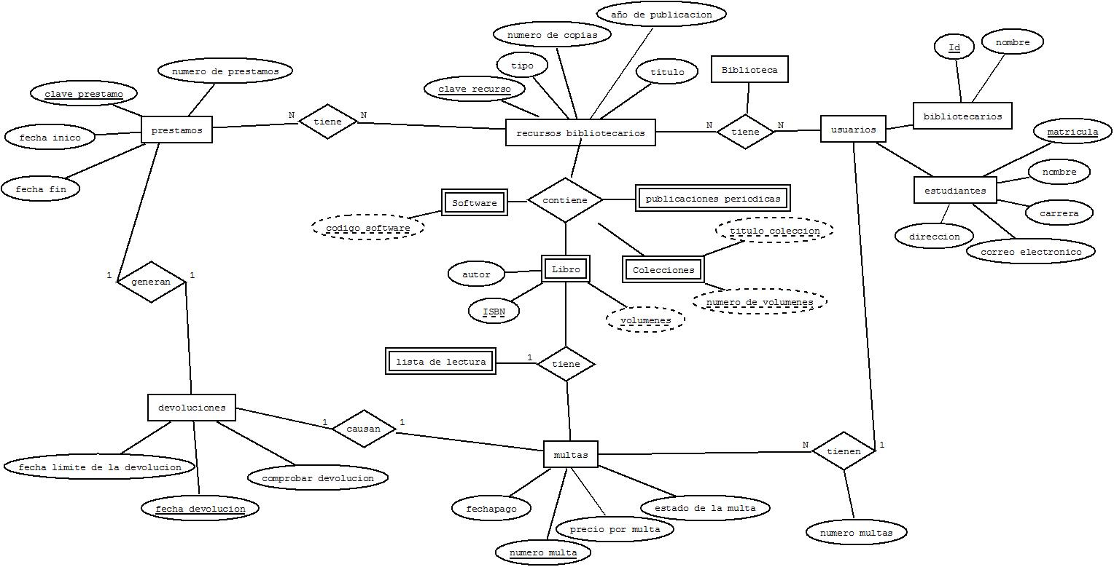

# Modelo de casos de uso:

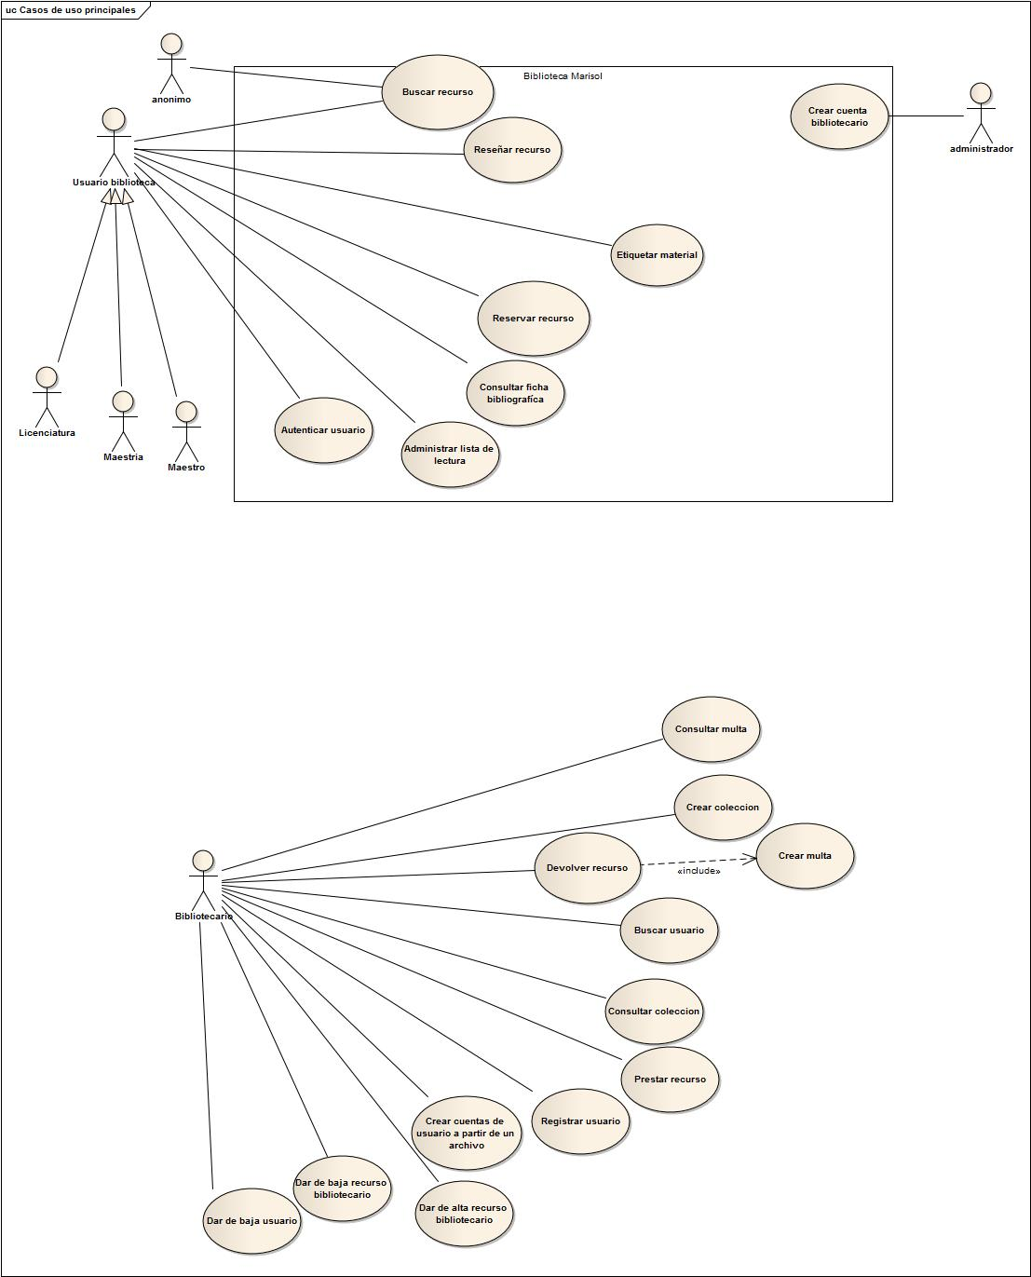

# Modelo de dominio:

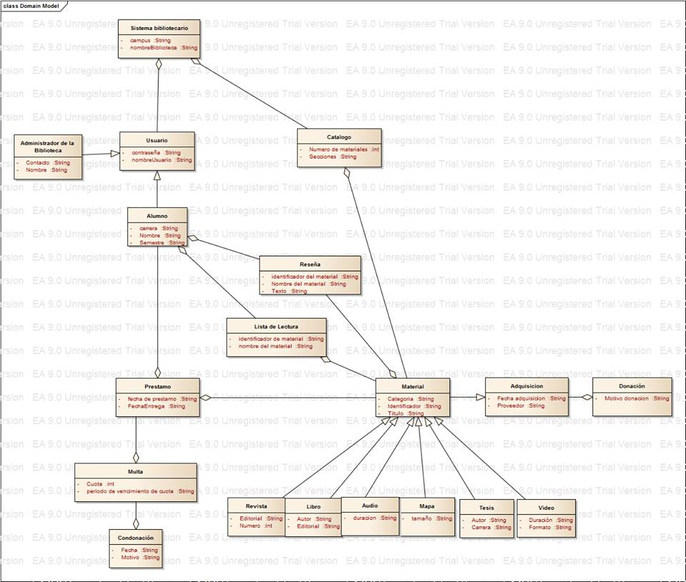

# Prototipos y diagramas de actividad

Caso de uso 1:

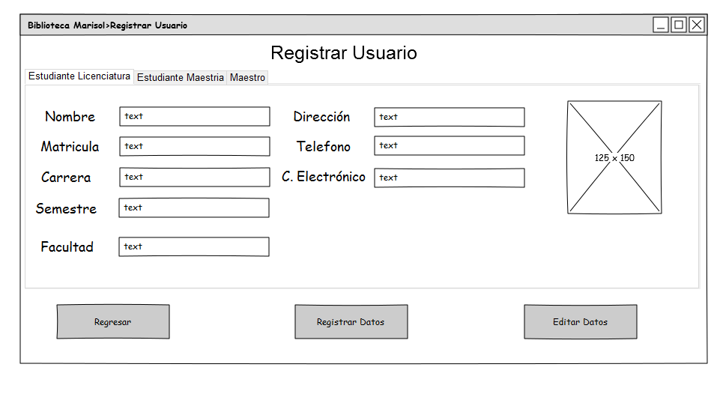

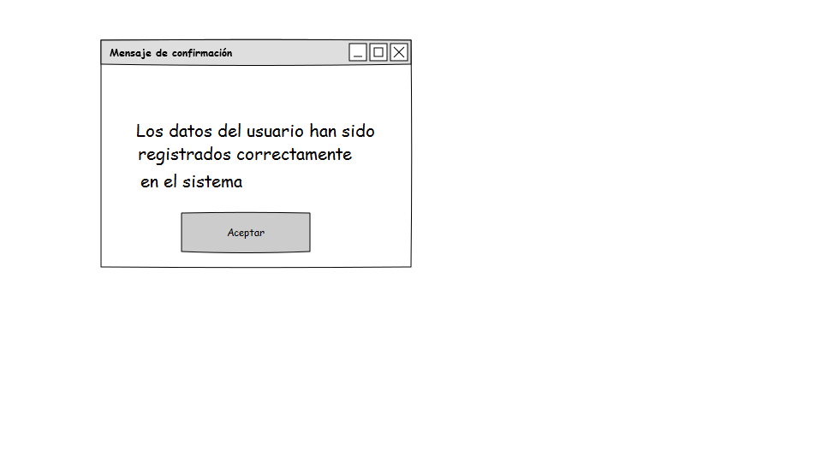

Caso de uso 3:

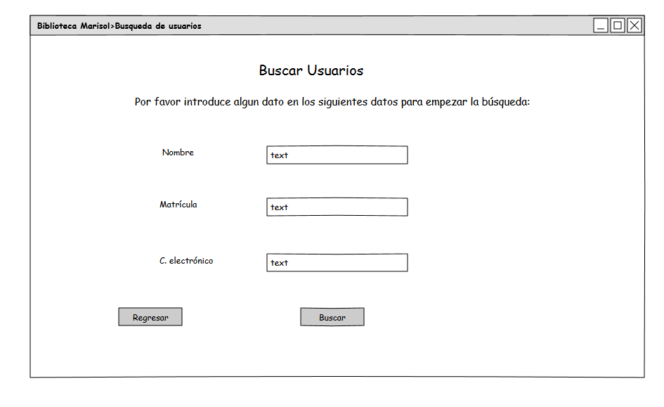

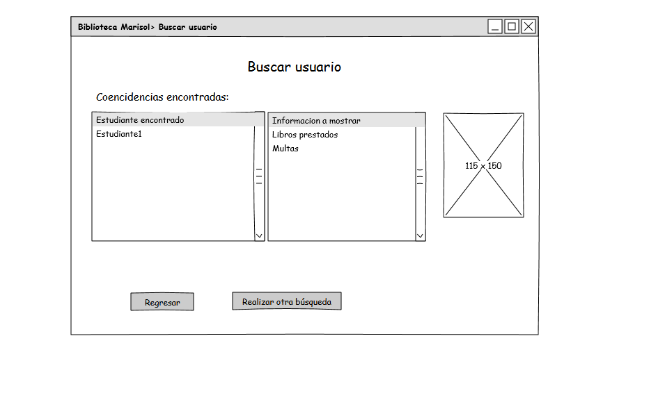 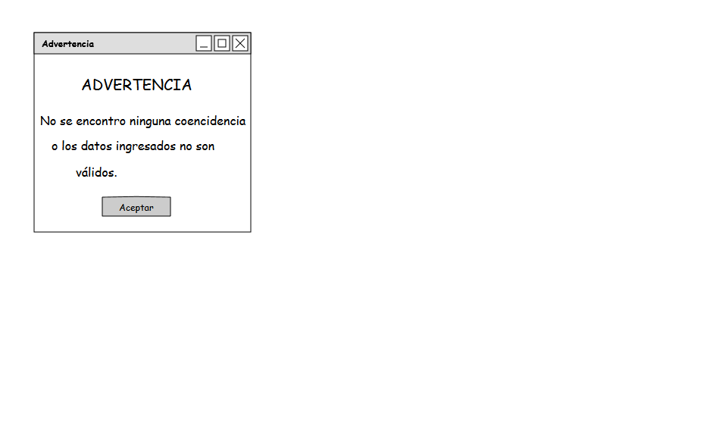

Caso uso 4:

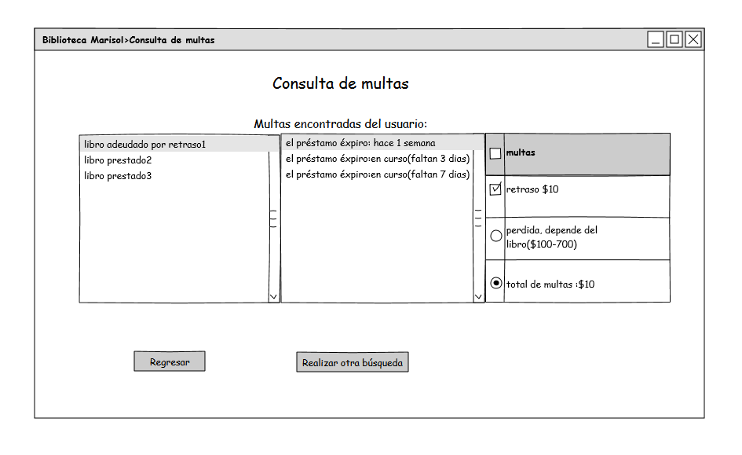

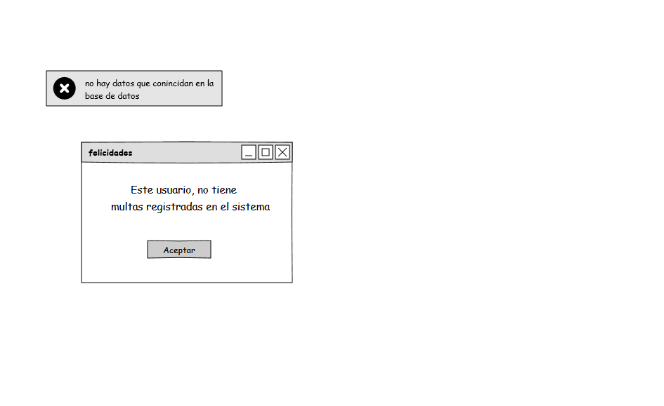

Caso uso 5:

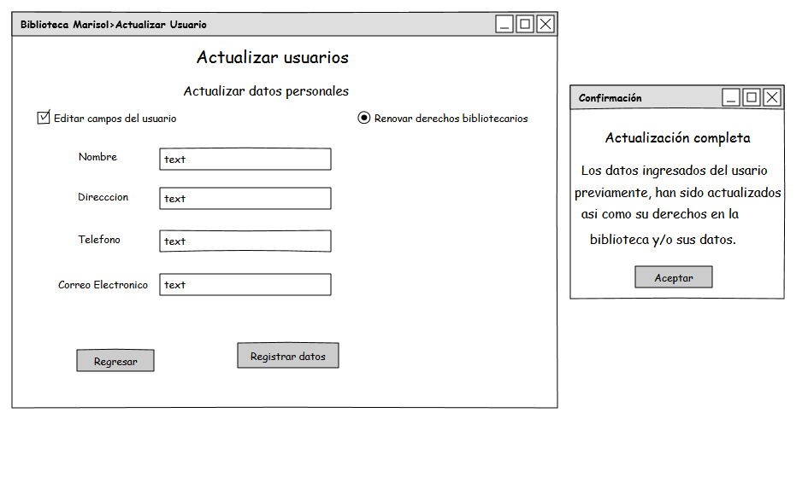

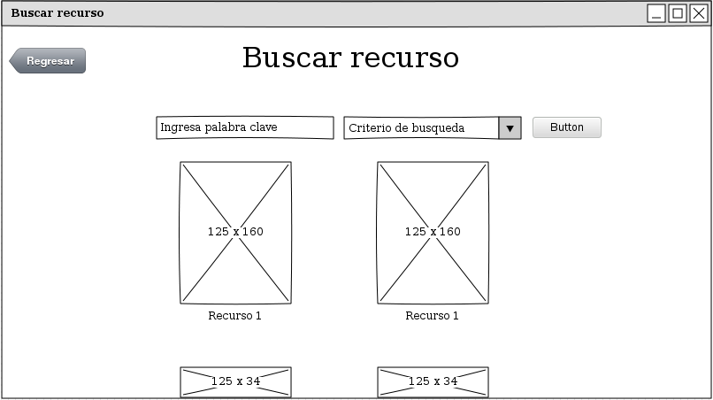Caso uso 13:

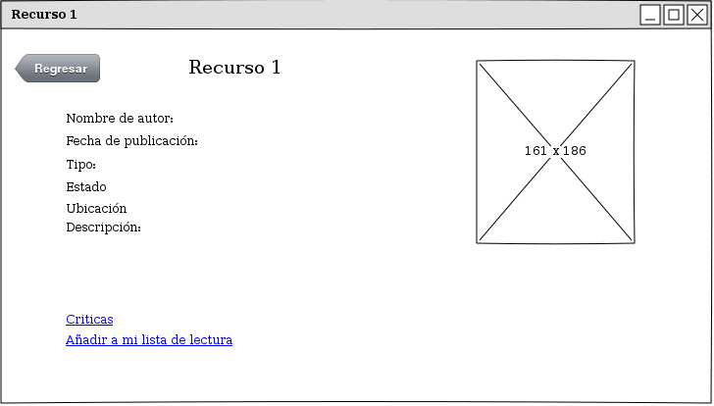

Caso de uso 14:

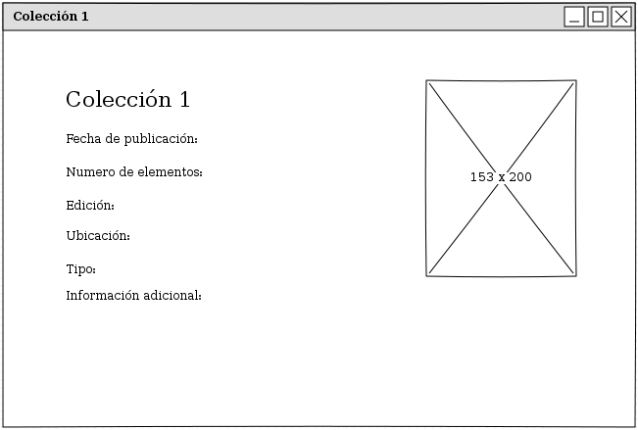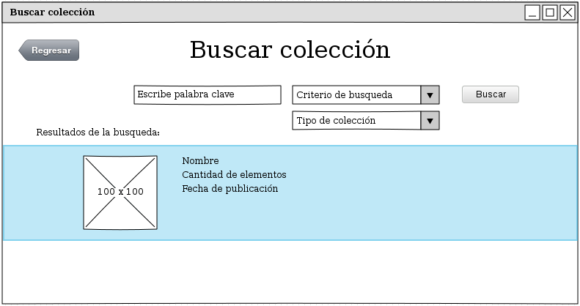Caso de uso 15:

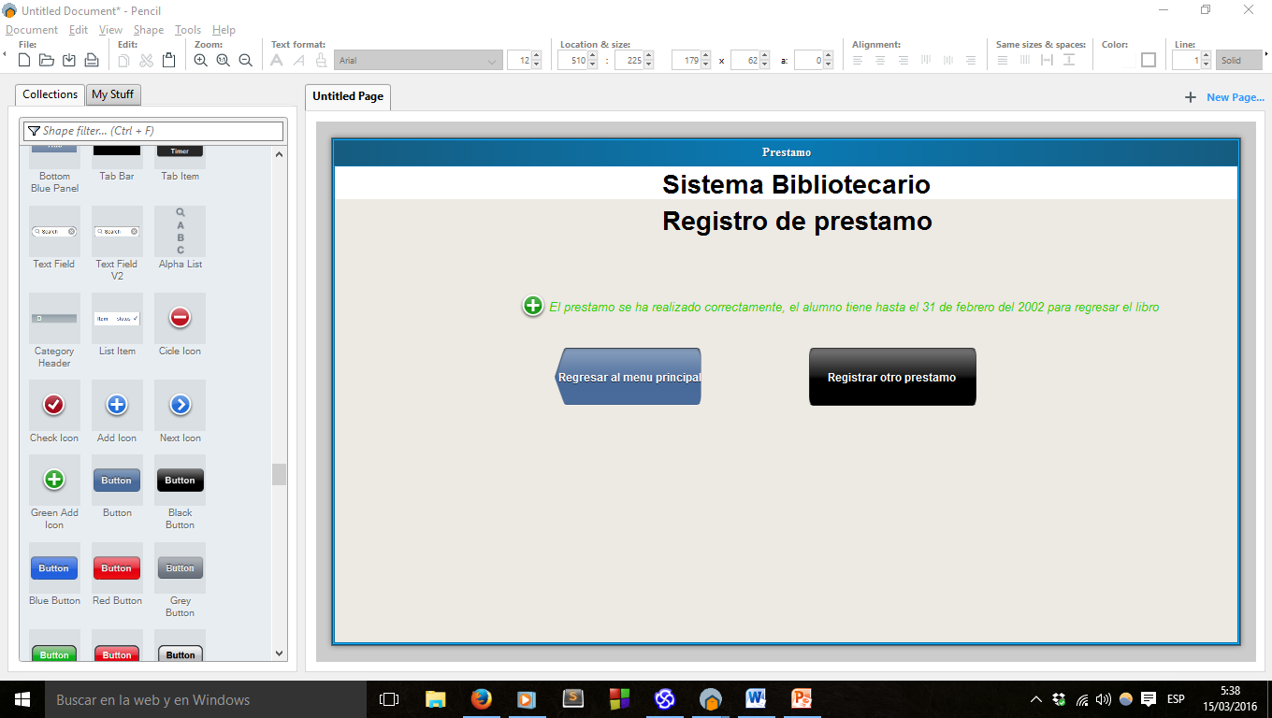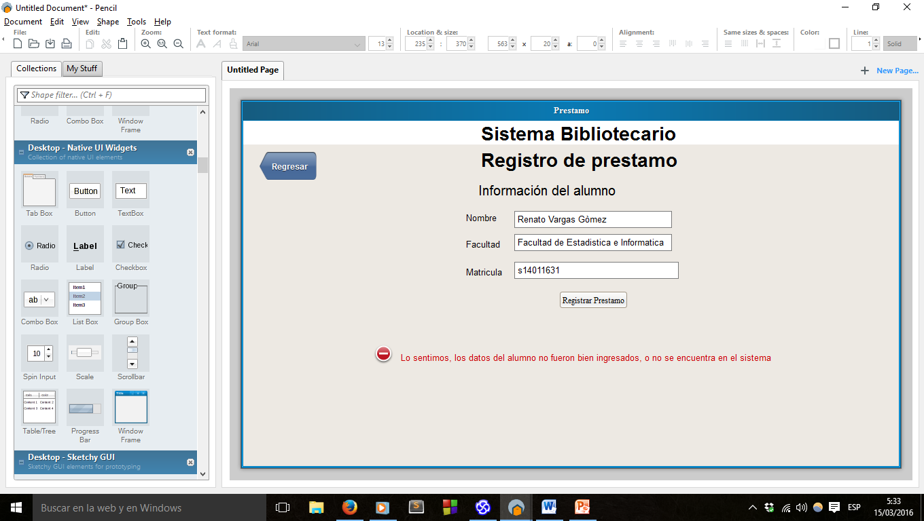

**Flujo de la operación**

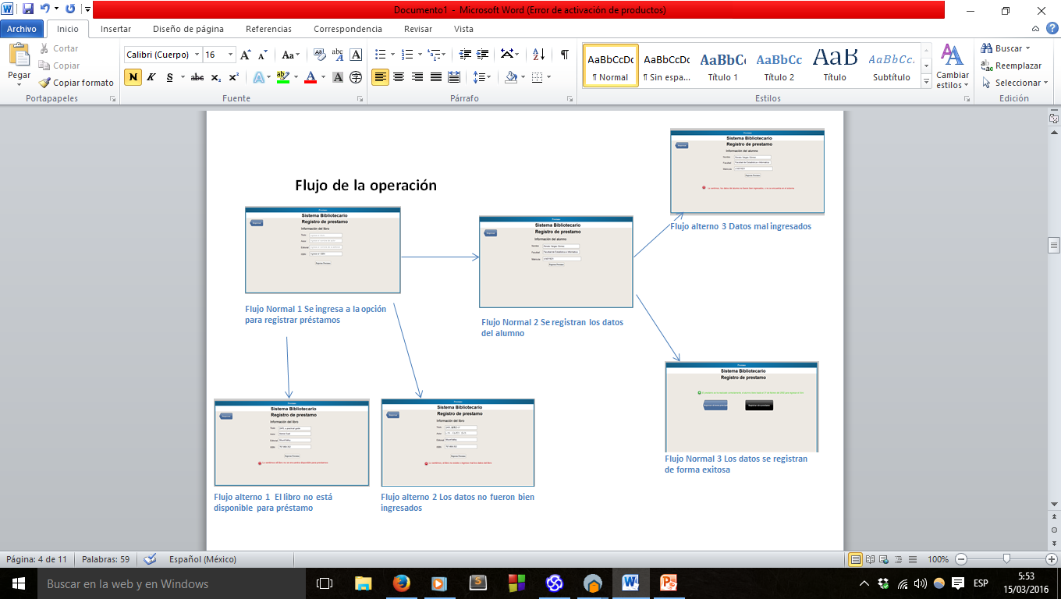

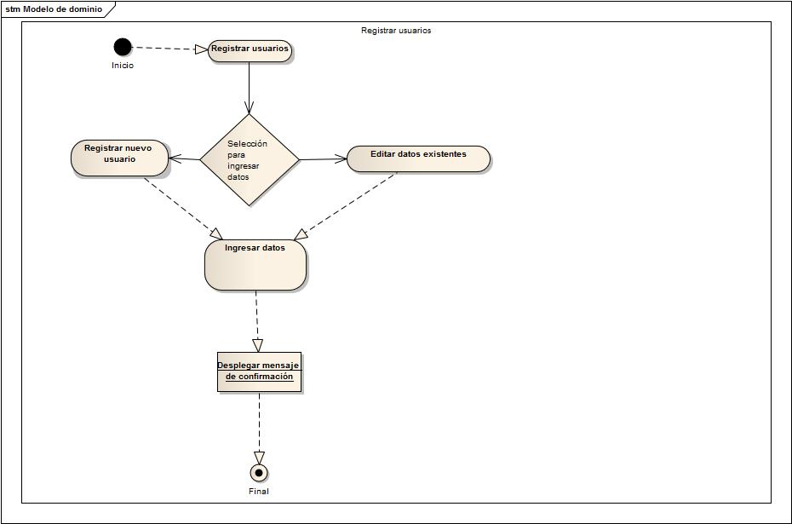

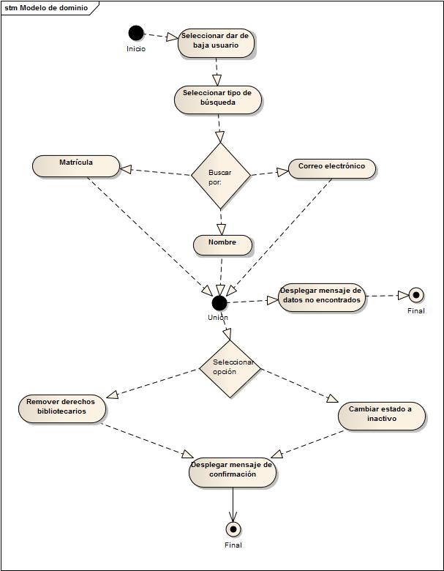

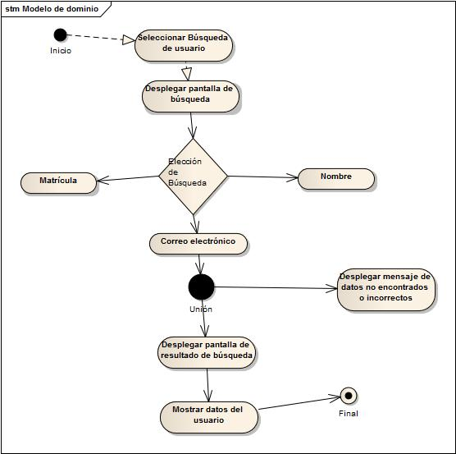

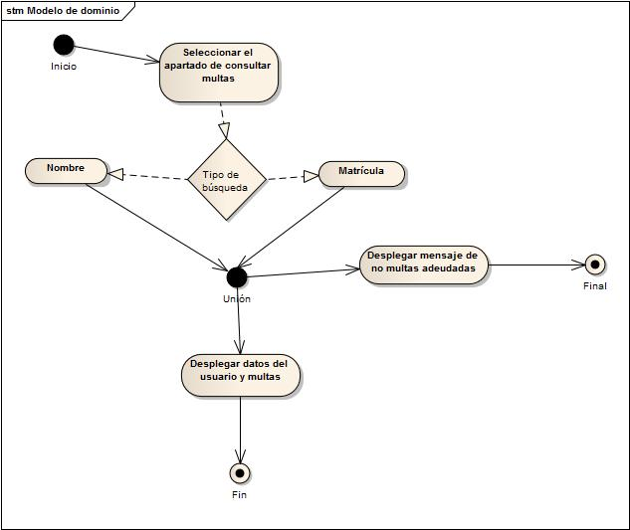

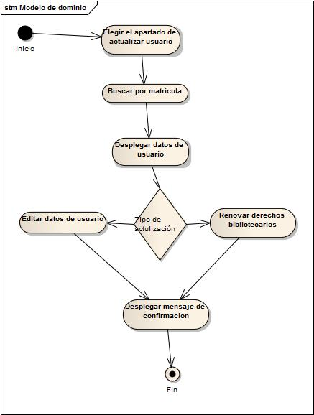

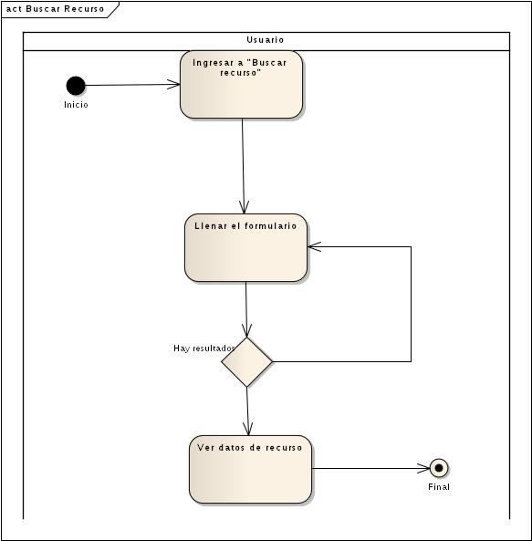

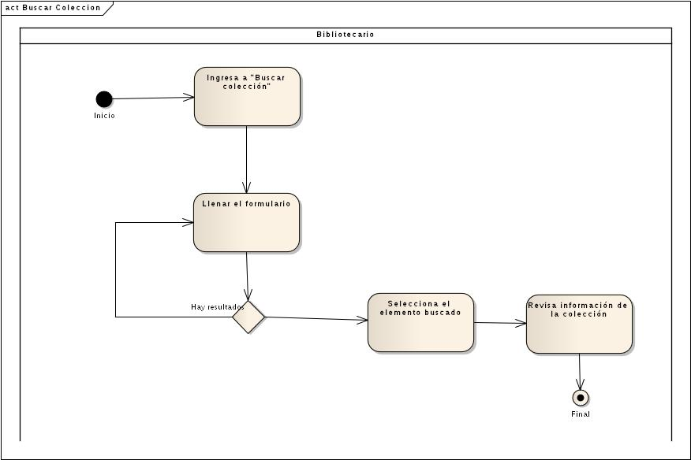

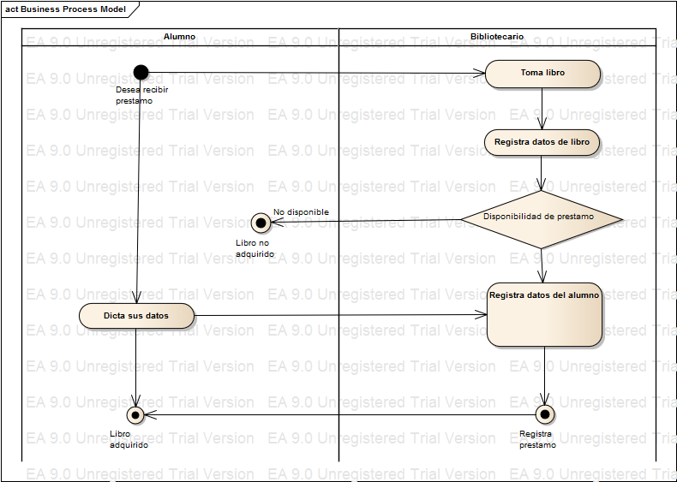

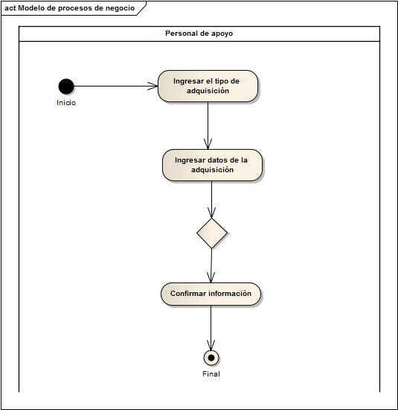

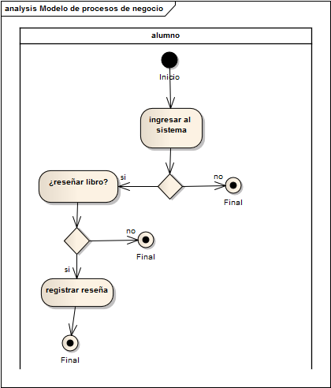

# Conclusiones:

A manera de conclusión, diagramas y la información adjunta en este trabaja nos ayudaran a llevar a cabo la construcción del software de una manera más eficiente, segura y libre de imperfecciones, a pesar de las modificaciones que sean necesarias, el documento presente nos provee de un modelo que asegurará el esquema que debemos seguir para realizar un trabajo coherente y funcional.

Los diagramas de casos de uso nos permitirán analizar y cambiar perspectivas y puntos de vista de los diversos actores, nos permitirá conocer más a fondo la manera en que cada actor lleva a cabo una actividad y la manera en que afecta a otros actores y al sistema en sí, nosotros nos aseguraremos de que tales actividades no afecten la integridad del sistema y que se lleven a cabo de forma coherente y cohesiva con lo previamente planteado.

Por otro lado el modelo de dominio será un glosario de terminologías y conceptos que permitirán un desarrollo más fácil al hacer que el equipo de desarrollo sea capaz de tener una definición conjunta y concorde, esto evitará problemáticas posteriores de confusiones y mal entendidos.